Oración para la apertura
del Capítulo General monfortiano
1º Mayo de 2017

Peregrinos sin fronteras

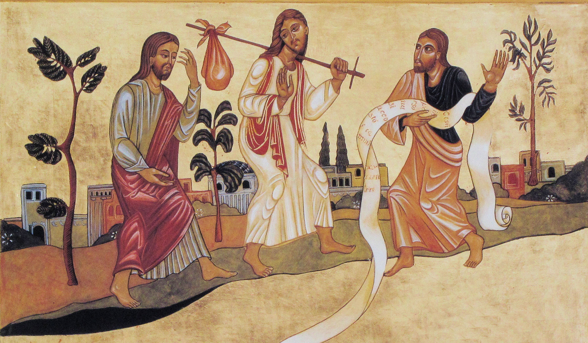

Canto: Dios está aquí (u otro más conocido)

Dios está aquí, está aquí…
tan cierto como el aire que respiro
tan cierto como en la mañana se levanta el sol
tan cierto como yo te hablo y me puedes oir (BIS)

Oración inicial (SA 1, 4)
Oremos a Dios Nuestro Padre con las mismas palabras de Montfort:
Acuérdate, Señor, de tu Congregación, que poseíste desde el comienzo. Dios omnipotente, acuérdate de esta Compañía. Pon en juego la omnipotencia de tu brazo. Dios de bondad acuérdate de tus antiguas misericordias y, gracias a ellas, acuérdate de esta congregación.
Te lo pedimos por Jesucristo, tu Hijo Amado, Sabiduría Eterna y Encarnada. Amén
1. Jesús se acerca a sus discípulos
Evangelio de Jesucristo según san Lucas (24, 13-35; Hechos 1, 8)
« [El primer día de la semana] dos de los discípulos iban a un pequeño pueblo llamado Emaús, situado a unos diez kilómetros de Jerusalén. En el camino hablaban sobre lo que había ocurrido. Mientras conversaban y discutían, el mismo Jesús se acercó y siguió caminando con ellos. »

Oración
– Para que nuestros hermanos capitulantes compartan su vida y su experiencia con confianza,
Te rogamos, Señor.
– Para que expresen con sinceridad sus decepciones y sus temores frente al futuro,
Te rogamos, Señor.
– Para que sepan escucharse con respeto y apertura,
Te rogamos, Señor.

(Se puede intercalar la oración con este u otro estribillo más conocido…)

/SI VIENES CONMIGO Y ALIENTAS MI FE,
SI ESTÁS A MI LADO A QUIÉN TEMERÉ/

2. Camina con ellos
 Pero algo impedía que sus ojos reconocieran a Jesús]. El les dijo: «¿Qué comentaban por el camino?». Ellos se detuvieron, con el semblante triste, y uno de ellos, llamado Cleofás, le respondió: «¡Tú eres el único forastero en Jerusalén que ignora lo que pasó en estos días!». «¿Qué cosa?», les preguntó. Ellos respondieron: «Lo referente a Jesús, el Nazareno, que fue un profeta poderoso en obras y en palabras delante de Dios y de todo el pueblo, y cómo nuestros sumos sacerdotes y nuestros jefes lo entregaron para ser condenado a muerte y lo crucificaron. Nosotros esperábamos que fuera él quien librara a Israel. Pero a todo esto ya van tres días que sucedieron estas cosas.

Oración
– Para que juntos podamos acoger mejor el misterio de la cruz,
Te rogamos, Señor.
– Para que nuestras dificultades y nuestros fracasos no nos alejen los unos de los otros sino que por el contrario nos unan más,
Te rogamos, Señor.
– Para que podamos acoger las rupturas y las muertes en nuestra existencia como pasos hacia la vida,
Te rogamos, Señor.

/SI VIENES CONMIGO Y ALIENTAS MI FE,
SI ESTÁS A MI LADO A QUIÉN TEMERÉ/

3. Los alimenta con la Palabra y con el Pan
«Jesús les dijo: «¡Hombres duros de entendimiento, cómo les cuesta creer todo lo que anunciaron los profetas! ¿No será necesario que el Mesías soportara esos sufrimientos para entrar en su gloria?» Y comenzando por Moisés y continuando en todas las Escrituras lo que se refería a él. Cuando llegaron cerca del pueblo adónde iban, Jesús hizo ademán de seguir adelante. Pero ellos le insistieron: «Quédate con nosotros, porque ya es tarde y el día se acaba». El entró y se quedó con ellos. Y estando a la mesa, tomó el pan y pronunció la bendición; luego lo partió y se lo dio. Entonces los ojos de los discípulos se abrieron y lo reconocieron, pero él había desaparecido de su vista. Y se decían: «¿No ardía acaso nuestro corazón, mientras nos hablaba en el camino y nos explicaba las Escrituras?».

Oración
– Para que tengamos sed de tu Palabra,
Te rogamos, Señor.
– Para que ella sea nuestro alimento cotidiano,
Te rogamos, Señor.
– Para que ella sea la luz de nuestro camino,
Te rogamos, Señor.
– Para que ella sea la alegría de nuestro corazón,
Te rogamos, Señor.
– Para que tu Pan compartido sea la fuente de nuestra unidad,
Te rogamos, Señor.

/SI VIENES CONMIGO Y ALIENTAS MI FE,
SI ESTÁS A MI LADO A QUIÉN TEMERÉ/.

4. Los envía en misión
«En ese mismo momento, se pusieron en camino y regresaron a Jerusalén. Allí encontraron reunidos a los Once y a los demás que estaban con ellos, y estos les dijeron: «Es verdad, ¡el Señor ha resucitado y se apareció a Simón!». Ellos, por su parte, contaron lo que les había pasado en el camino y cómo lo habían reconocido al partir el pan. (…) Cuarenta días más tarde Jesús les dijo: «Recibirán la fuerza del Espíritu Santo que descenderá sobre ustedes, y serán mis testigos en Jerusalén, en toda Judea y Samaría, y hasta los confines de la tierra».

Oración
– Para que este Capítulo renueve nuestro espíritu misionero,
Te rogamos, Señor.
– Para que este Capítulo nos dé la audacia pastoral de Montfort,
Te rogamos, Señor.
– Para que este Capítulo sea de verdad para todos nosotros un Nuevo Pentecostés,
Te rogamos, Señor.
– Para que este Capítulo sea fuente de esperanza para todas nuestras entidades,
Te rogamos, Señor.

/SI VIENES CONMIGO Y ALIENTAS MI FE,
SI ESTÁS A MI LADO A QUIÉN TEMERÉ/
Oración por el Capítulo General

Padre,
Acuérdate de tu Congregación en este tiempo
de nuestro Capítulo General…
(un momento de silencio)
Tú que encendiste en san Luis María
el anhelo de anunciar tu Evangelio a las gentes,
concédenos por sus plegarias,
que conducidos por María,
seamos cada vez más dóciles a tu Espíritu
y nos convirtamos en apóstoles infatigables de tu Reino,
atendiendo con solicitud fraterna
el clamor de los pobres.
Por Nuestro Señor Jesucristo…

Canto final

/Nos envías por el mundo
A anunciar la buena nueva/
/mil antorchas encendidas
Y una nueva primavera/

/Si la sal se vuelve sosa,
¿quién podrá salar el mundo?/
/nuestra vida es levadura,
Nuestro amor será fecundo/

/Siendo siempre tus testigos,
Cumpliremos el destino/
/sembraremos de esperanza
Y alegría los caminos/

/Cuanto soy y cuanto tengo,
La ilusión y el desaliento/
/yo te ofrezco mi semilla
Y tú pones el fermento/

